INDICAÇÃO Nº 1565/2017

Súmula: - Indico ao Poder Executivo Municipal, que oficie a Secretaria ou Departamento Responsável, da necessidade de Tapa Buraco na Avenida Vale do Sol, Bairro Jardim Rainha, nesta municipalidade.

INDICO à Mesa, na forma regimental vigente, seja oficiado ao Excelentíssimo Senhor Igor Soares, Prefeito Municipal, que oficie a Secretaria ou Departamento Responsável, da necessidade de Tapa Buraco na Avenida Vale do Sol, Bairro Jardim Rainha, nesta municipalidade.

Justificativa

Senhor Presidente:-
Senhores Vereadores:-
Senhoras Vereadoras:-

Esta indicação se faz necessária, haja vista que feita pelos munícipes locais a este legislador, para que dessa forma possa traze segurança aos munícipes, inclusive aos alunos que por ali transitam diariamente evitando riscos de algum incidente por conta da situação que se encontra o local. Por este motivo, é que faço essa indicação, contando com o apoio dos nobres pares e pelo atendimento por parte do órgão responsável, onde antecipo meus agradecimentos.

Sala das Sessões Bemvindo Moreira Nery, 24 de novembro de 2017.

Vereador Professor Rafael Alan de Moraes Romeiro
Vice-Presidente Professor Rafael
PODEMOS

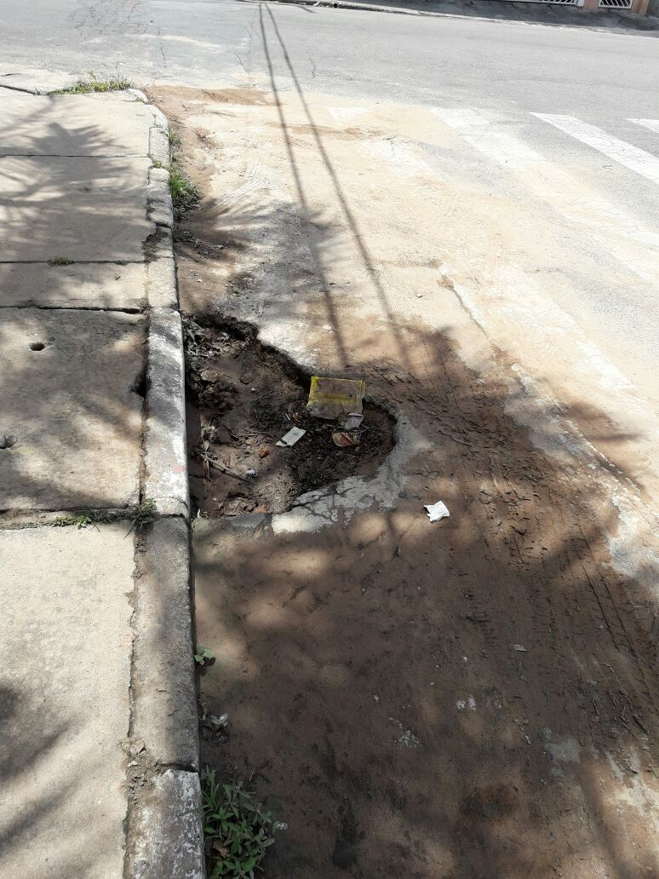

Sala das Sessões Bemvindo Moreira Nery, 24 de novembro de 2017.

Vereador Rafael Alan de Moraes Romeiro
Vice-Presidente - Professor Rafael
PODEMOS

